Январь

Отрываем календарь, начинается январь.

В январе, в январе много снега на дворе.

Снег на крыше, на крылечке,

Солнце в небе голубом.

В нашем доме топят печки —

В небо дым идет столбом.

С. Маршак

Дело было в январе

Дело было в январе,

Стояла елка на горе,

А возле этой елки

Бродили злые волки.

Вот как-то раз, ночной порой,

Когда в лесу так тихо,

Встречают волка под горой

Зайчата и зайчиха.

Кому охота в Новый год

Попасться в лапы к волку!

Зайчата бросились вперед

И прыгнули на елку.

Они прижали ушки,

Повисли, как игрушки.

Летели мимо воробьи,

Уселись на верхушке.

Десять маленьких зайчат

Висят на елке и молчат —

Обманули волка.

Дело было в январе, —

Подумал он, что на горе

Украшенная елка.

А. Барто

Наши друзья

Каждый день,

Когда встаем

Мы с братишкою вдвоем,

Взяв крупы

И хлебных крошек,

На крыльцо бежим скорей.

Много ласковых, хороших

Прилетает к нам друзей.

На кормушке сидя, птицы

Чистят крылышки свои.

Тут щеглы, чижи, синицы

И проныры воробьи,

Ждут нас также терпеливо

И красавцы-снегири…

Все привыкли — не пугливы,

Хоть руками их бери!

Г. Ладонщиков

Вот моя деревня

Вот моя деревня;

Вот мой дом родной;

Вот качусь на санках

По горе крутой;

Вот свернули санки,

И я на бок — хлоп!

Кубарем качуся

Под гору, в сугроб.

И. Суриков

* * *

Улицей гуляет Дедушка Мороз,

Иней рассыпает по ветвям берез.

Ходит, бородою белою трясет,

Топает ногою, только треск идет.

С. Дрожжин

На стекле морозный иней

На стекле морозный иней,

Сколько черточек и линий!

Знаю только я одна,

Кто стоит там у окна.

На стекло Снегурка дышит

И прилежно буквы пишет,

Водит пальчиком сама:

«С» — снежинки, «3» — зима.

Н. Френкель

Снежная сказка

Проплясали по снегам

Снежные метели.

Снегири снеговикам

Песню просвистели.

У заснеженной реки,

В снежном переулке

Звонко носятся коньки,

Режут лед снегурки.

С. Погореловский

Снегирики-снегири

Снегирики-снегири

На дворе у двери.

Я насыпал за порог

Гречку, семечки, творог.

А когда я вышел в сад,

То от них услышал:

— Ты добрее всех ребят,

Молодчина, Гриша!

П. Воронько

Прилетайте под окно

Снег-снежок, снег-снежок

Весь в следах от птичьих ног,

Воробьи вокруг скакали,

Видно, корм себе искали.

Время трудное пришло:

Зерна снегом замело.

Куцехвостая семья,

Наши гости и друзья,

Прилетайте под окно —

Есть в кормушках вам зерно.

Г. Бойко

И летом и зимою

Как будто вьюга белая

Березку замела;

И летом и зимою

Она белым-бела,

Лишь черные подпалинки,

Как на снегу проталинки.

С. Пшеничных

***

Все укутал пухлый снег,

Словно теплый, белый мех.

В. Фетисов

О чем поет снег

Снег искрится, кружит, метет,

Тихим голосом песню поет,

Укрывает поля одеялом:

— Спи, земля, ты, наверно, устала —

Щедрым осенью был урожай!

Спи теперь до весны, отдыхай.

С. Пшеничных

Зимние прогулки всегда приносят огромную радость детям. Многие дети c осени начинают с нетерпением ждать снега, чтобы покататься на санках, скатиться с горки
на ледянке, покидаться снежками и построить снежные башни и лабиринты. Но зимнее время омрачает радость детей и родителей очень распространенными травмами. Обезопасить себя от неприятных последствий зимних прогулок помогут
простые правила.

«БЕЗОПАСНОСТЬ РЕБЕНКА В ЗИМНИЙ ПЕРИОД»
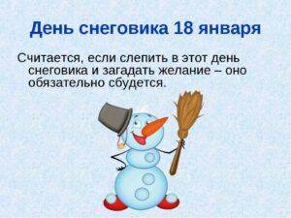

А вы знаете, что 18 января не только Крещенский сочельник, но еще и официально-признанный Всемирный День Снеговика?!

А ведь снеговики гостят зимой почти во всех дворах, школах и детских садах. Такой родной снежный гость, которого так любят лепить и дети и взрослые имеет довольно интересную историю своего появления на свет.

ИСТОРИЯ ПОЯВЛЕНИЯ СНЕГОВИКА

XXI веке елку стало модно украшать игрушками ручной работы. Сегодня шары шьют из фетра и лоскутов, вяжут из ниток, складывают из бумаги или даже из лего. Но все равно мы с особенным трепетом и любовью достаем старинные шары, сохранившиеся от бабушек и прабабушек.
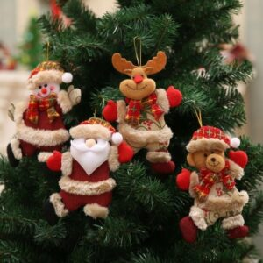

История новогодних игрушек

В связи с интенсивным развитием средств компьютерной и медиакоммуникации детство представителей нынешнего поколения проходит в условиях особых рисков развития. Сложность ситуации заключается в том, что детям нравится проводить время у экрана. Такое безобидное на первый взгляд занятие, как игра на компьютере или просмотр мультфильмов, часто устраивает не только детей, но и родителей. Ребёнок не пристаёт, ничего не просит, не безобразничает и в то же время получает впечатления, узнаёт что-то новое, приобщается к современной жизни. Часто экран заменяет ребёнку живое общение с родными, совместное проведение досуга, игры с родителями, спорт.
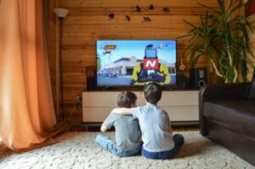

ПРОФИЛАКТИКА ЭКРАННОЙ ЗАВИСИМОСТИ

Есть сказки, в которых царствует зима. Волшебная, чарующая, задорная. В викторине по сказкам о зиме вы вновь встретитесь с героями популярных зимних сказок. Вы их, без сомнения, хорошо знаете.
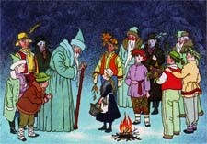

ВИКТОРИНА ПО СКАЗКАМ О ЗИМЕ

Вся Россия рада!

У нас была Олимпиада!

Праздник спорта мировой

Ожидал нас той зимой.

Мы радушны, хлебосольны,

Ждем гостей и тем довольны!

Приезжайте, выступайте.

И, конечно, побеждайте!

Ждет вас множество призов

Будь готов и будь здоров!
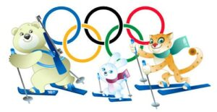

Олимпийские игры — это большой спортивный праздник. Впервые игры проводились в Греции. Бывают летние и зимние игры. Это очень красиво и весело. Проводятся один раз в четыре года. Самые первые игры проводились в Олимпии-древнегреческом городе в 776 году до нашей эры.

Спортсмены из разных стран соревнуются в разных видах спорта. Существует своя символика, традиции, девиз и клятва

ОЛИМПИАДА — 1

ОЛИМПИАДА — 2

ОЛИМПИАДА — 3

